**Evropska unija i FAO isporučuju pomoć poljoprivrednim gazdinstvima oštećenim u poplavama u Srbiji**

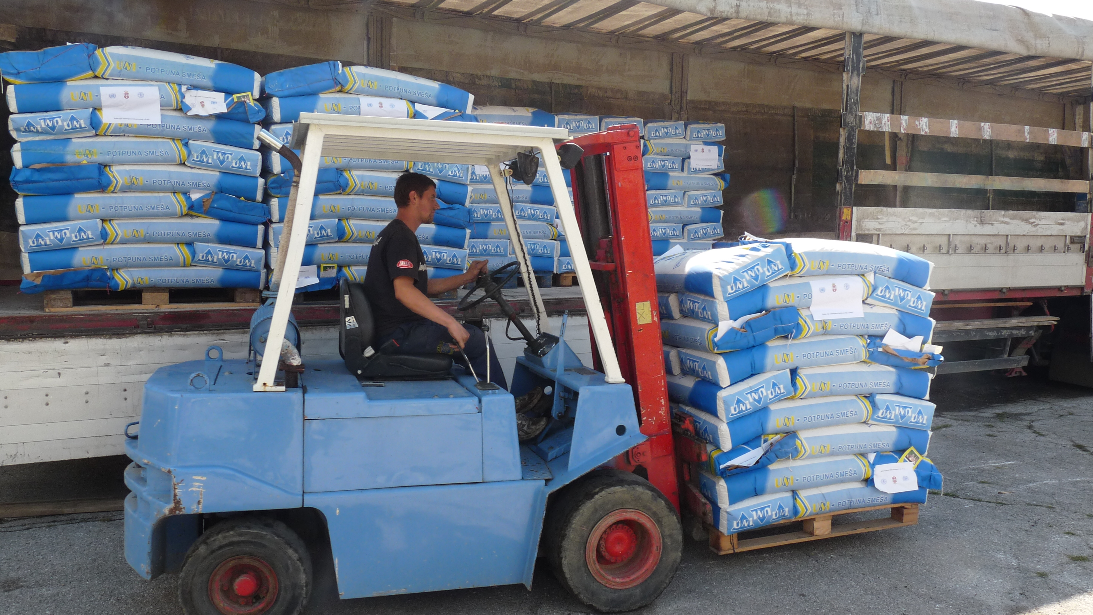

*Photo: ©FAO/M. Bozic*

**Trstenik, 3. septembar 2014 –** Prva isporuka pomoći u stočnoj hrani koja je danas dostavljena poljoprivrednim gazdinstvima u opštini Trstenik označila je početak programa podrške Evropske unije za oporavak srpske poljoprivrede. Današnja isporuka stočne hrane koju sprovodi Organizacija za poljoprivredu i hranu Ujedinjenih nacija (FAO) predstavlja deo šireg programa pomoći Evropske unije poplavljenim područjima u Srbiji, u vrednosti od 30 miliona evra.

Žitelji opštine Trstenik su među prvim korisnicima pomoći Evropske unije oštećenim poljoprivrednim domaćinstvima. Ovoga jutra u Trstenik je stigao kamion sa džakovima stočne hrane što je označilo i zvaničan početak distribucije pomoći EU srpskim poljoprivrednicima.

U ime delegacije Evropske unije prvoj u nizu isporuka pomoći srpskim poljoprivrednicima prisustvovao je g. Frejk Janmat, šef ekonomskog odeljenja Delegacije EU u Srbiji. Ispred opštine Trstenik, primopredaji donacije za poljoprivrednike su prisustvovali g. Miroslav Aleksić, predsednik opštine Trstenik, kao i ostali visoki zvaničnici lokalne samouprave.

U ime Vlade Republike Srbije isporuci donacije je prisustvovao g. Zoran Rajić, državni sekretar u Ministarstvu poljoprivredu i zaštite životne sredine.

“Izuzetno sam srećan što sam danas u Trsteniku kako bih pokrenuo treći segment projekta ’Pomoć EU ugroženima od poplava u Srbiji’, čiji je cilj pružanje pomoći poljoprivrednicima kako bi se oporavili od štete i gubitaka nanetim njihovom stočnom fondu tokom poplava u maju i junu ove godine”, rekao je Janmat.

“EU je obezbedila ukupno osam miliona evra za pomoć poljoprivredi, koju će naši partneri iz FAO iskoristiti kako bi dostavili hranu za stoku, biljno seme, mladice voća i povrća i zelene bašte malim poljoprivrednicima u 24 opštine najteže pogođene poplavama. Domaćinstvima se pomaže da bi obnovili svoje voćnjake i useve, zamenili oštećenu mehanizaciju i renovirali oštećene objekte, nadoknadili izgubljenu stoku i očuvali zdravlje i produktivnost preostalih životinja”, dodao je Janmat.

U okviru ovog dela programa pomoći Evropske unije poplavljenim područjima u Srbiji, biće donirano stočne hrane za oko 2.100 malih poljoprivrednih gazdinstava na teritoriji opština Obrenovac, Čačak, Lazarevac i Trstenik. Ova domaćinstva su pretrpela značajne gubitke tokom do sada nezapamćenih poplava u Srbiji. Stočna hrana koja se isporučuje poljoprivrednicima kupljena je od domaćeg proizvođača po završetku javnog tendera.

Sve aktivnosti se sprovode u saradnji sa Kancelarijom za pomoć i obnovu poplavljenih područja i Ministarstvom za poljoprivredu i zaštitu životne sredine Republike Srbije.

“Sveukupni cilj poljoprivredne komponente paketa mera pomoći EU u iznosu od 30 miliona evra jeste pomoć namenjena za oko 15.000 malih poljoprivrednih domaćinstava koja obezbeđuju životne namirnice za oko 30 hiljada ljudi i uz čiju pomoć će, nadamo se, oni uspeti da se oporave i unaprede kvalitet života”, rekao je Janmat.

*Program pomoći Evropske unije poplavljenim područjima u Srbiji, u vrednosti od 30 miliona evra, finansira Evropska unija iz pretpristupnih fondova IPA. Sredstva su namenjena izgradnji novih domova, obnovi javnih ustanova, privatnih kuća, puteva i obnavljanju privrede i poljoprivredne proizvodnje u 24 opštine koje su najviše pogođene poplavama: Bajina Bašta, Valjevo, Varvarin, Velika Plana, Jagodina, Kosjerić, Koceljeva, Kragujevac, Kraljevo, Krupanj, Lazarevac, Loznica, Ljubovija, Mali Zvornik, Obrenovac, Osečina, Paraćin, Svilajnac, Smederevska Palanka, Trstenik, Ub, Čačak, Šabac i Šid. Sve aktivnosti na terenu sprovode Kancelarija Ujedinjenih nacija za projektne usluge (UNOPS), Organizacija Ujedinjenih nacija za hranu i poljoprivredu (FAO), organizacije HELP i ASB, i Danski savet za izbeglice (DRC) – u koordinaciji sa Kancelarijom Vlade Srbije za pomoć i obnovu poplavljenih područja*

*Organizacija za poljoprivredu i hranu je isključivo odgovorna za sadržaj ovog saopštenja i on ne predstavlja neophodno stavove Evropske unije.*

**Korisni linkovi:**

EU and FAO partner to help flood-affected Serbian farms rebuild (<http://www.fao.org/news/story/en/item/239783/icode/>)

The Delegation of the European Union to the Republic of Serbia

<http://www.europa.rs/en.html>

FAO Regional Office for Europe and Central Asia

[www.fao.org/europe](http://www.fao.org/europe)

**Za više informacija obratite se:**

**ALEKSANDAR DJORDJEVIC**

Delegacija Evropske unije u Srbiji

Beograd, Srbija

[aleksandar.djordjevic@eeas.europa.eu](mailto:aleksandar.djordjevic@eeas.europa.eu)

Tel: +381 63 374 122

**MARIJANA BOZIC**

Organizacija za poljoprivredu I hranu UN (FAO)

Beograd, Srbija

[marjana.bozic@fao.org](mailto:marjana.bozic@fao.org)

Tel.: +381 63 419 624

**SHARON LEE COWAN**

FAO Regionalna kancelarija za Evropu i Centralnu Aziju

Budimpešta, Mađarska

[sharonlee.cowan@fao.org](mailto:sharonlee.cowan@fao.org)

Tel. : (+36 1) 8141 253

Mobilni : (+36 1) 30 571 7988